**Lesbrief – Hagelslagrobot**

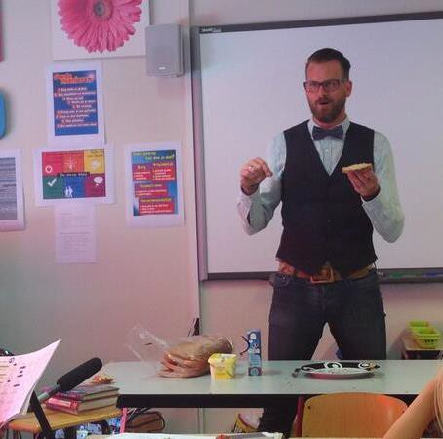

**Programmeer je juf of meester**

We beschrijven hier stap voor stap hoe je een robot (je juf of

meester) kunt instrueren met woorden zodat zij/hij een boterham met hagelslag kan smeren en opeten.

1. Beschrijf eerst in het kort welke grote stappen je moet nemen om een boterham met hagelslag te smeren en hiervan een stukje op te eten.

|  |  |
| --- | --- |
| **stap** | **Boterham met hagelslag smeren en opeten** |
| 1 |  |
| 2 |  |
| 3 |  |
| 4 |  |
| 5 |  |
| 6 |  |
| 7 |  |

1. 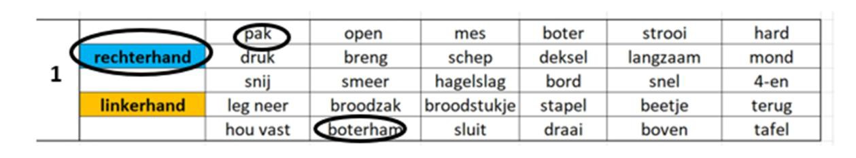Ga aan de slag met het werkblad en beschrijf de stappen op het werkblad.
   * Omcirkel de juiste woorden.
   * Je mag alleen deze woorden gebruiken.
   * Begin iedere opdracht op een nieuwe regel
   * Nummer de regels
2. Test je programma met de denkbeeldige voorwerpen
3. Klopt het programma of moet je het debuggen?

5. Wie gaat de robot instrueren? ………………………………………………………………….

**codekinderen.nl | 1**